Aspects énergétiques des systèmes mécaniques

- Travail élémentaire d’une force.

Elémentaire : qui s’effectue sur un déplacement infinitésimal (ou élémentaire)

  - Travail d’une force sur un trajet quelconque.

Le travail d’une force $\vec{F}$ sur un trajet quelconque $\overset{→}{\text{AB}}$ a pour expression :

$$W_{A→B}^{\vec{F}}=\vec{F}⋅\overset{→}{\text{AB}}=F×\text{AB}×\text{cos}(\vec{F};\overset{→}{\text{AB}})$$

Question discussion réponse

Voici trois cas de figures dans lesquelles une force constante est appliquée à un solide.

Indiquez dans chaque cas si le travail est moteur (W > 0) ou résistant (W < 0)

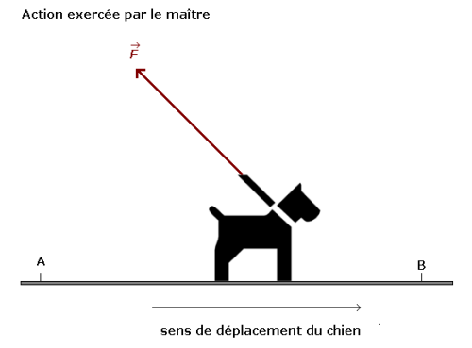

Cas n° 1 :

Un maître retient en laisse son chien qui se déplace du point A vers le point B

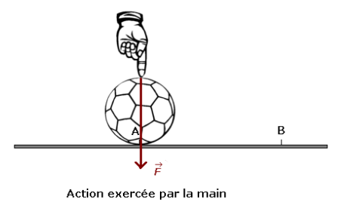

Cas n° 2 :

Une personne veut faire glisser un ballon du point A vers le point B

Cas n° 3 :

Une personne pousse un chariot du point A vers le point B
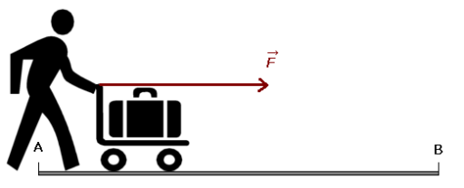

Réponse :

Cas n° 1 : $W_{A→B}^{\vec{F}}=\vec{F}⋅\overset{→}{\text{AB}}=F×\text{AB}×\text{cos}(\vec{F};\overset{→}{\text{AB}})$< 0 Travail résistant $\text{cos}(\vec{F};\overset{→}{\text{AB}})$< 0
Cas n° 2 : $W_{A→B}^{\vec{F}}=\vec{F}⋅\overset{→}{\text{AB}}=F×\text{AB}×\text{cos}(\vec{F};\overset{→}{\text{AB}})$= 0 Travail nul $\text{cos}(\vec{F};\overset{→}{\text{AB}})$= 0
Cas n° 3 : $W_{A→B}^{\vec{F}}=\vec{F}⋅\overset{→}{\text{AB}}=F×\text{AB}×\text{cos}(\vec{F};\overset{→}{\text{AB}})$> 0 Travail moteur $\text{cos}(\vec{F};\overset{→}{\text{AB}})$= 1

  - Travail élémentaire.

Lorsque l’étude porte sur un très petit déplacement dl, le travail d’une force lors de ce déplacement élémentaire est appelé travail élémentaire.

δW = $\vec{F}⋅\overset{→}{\text{dl}}$

Le travail d’une force sur un déplacement quelconque est la somme des travaux élémentaires

$$W_{A→B}^{\vec{F}}=\int_{A}^{B}{δW=}\int_{A}^{B}{\vec{F}⋅\overset{→}{\text{dl}}}$$

- Travail d’une force extérieure appliquée à l’extrémité d’un ressort, l’autre extrémité étant fixée.

  - Etablissement de l’expression du travail d’une force extérieure appliquée à l’extrémité d’un ressort.
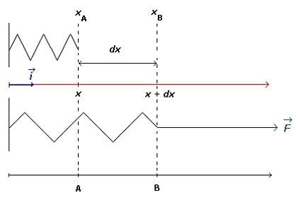
  - Par intégration.

On étire un ressort du point A au point B.


On étudie l’action de la force $\vec{F}$ sur le ressort, contrairement au cours précédent où l’on étudiait l’action du ressort sur un solide de masse m.
L’orientation de $\vec{F}$ n’est pas celle d’une force de rappel.

Dans un premier temps, écrivons l’expression du travail élémentaire de la force $\vec{F}$ lors du déplacement élémentaire dx.

$$δW_{\text{dx}}^{\vec{F}}=\vec{F}⋅\text{dx \{}\vec{i}=\text{kx}×\text{dx}$$

Dans un deuxième temps, intégrons entre x_{A} et x_{B}.

$$W_{A→B}^{\vec{F}}=\int_{x_{A}}^{x_{B}}{\text{kxdx}={\left[\frac{1}{2}{\text{kx}}^{2}\right]}_{x_{A}}^{x_{B}}}=\frac{1}{2}{\text{kx}}_{B}^{2}−\frac{1}{2}{\text{kx}}_{A}^{2}$$
  - Par une méthode graphique.

Question discussion réponse
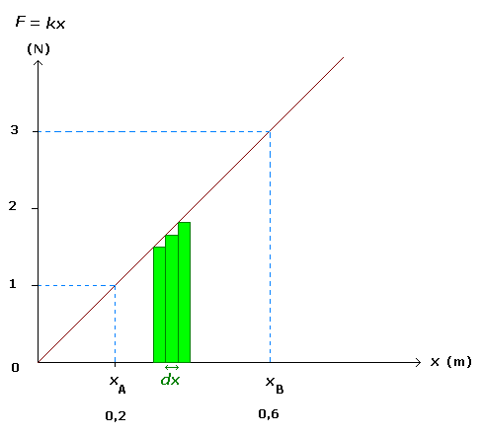

On a δW = Fdx = kx dx

On dispose du graphe suivant :

    - A quoi correspond δW sur le graphe ?
    - A quoi correspond la somme des travaux élémentaires entre 0 et x_{A}, sur le graphe ?
    - Proposer une expression du travail de $\vec{F}$entre 0 et x_{A}.
    - Déterminer la valeur du travail $W_{0→A}^{\vec{F}}$
    - Proposer une expression du travail de $\vec{F}$entre 0 et x_{B}.
    - Déterminer la valeur du travail de $\vec{F}$entre 0 et x_{B}.
    - A quoi correspond le travail $W_{A→B}^{\vec{F}}$de $\vec{F}$entre x_{A} et x_{B} sur le graphe ?
    - En déduire l’expression du travail de $\vec{F}$entre x_{A} et x_{B}.
    - Calculer la valeur du travail $W_{A→B}^{\vec{F}}$

Réponse :

    - δW correspond à l’aire du petit rectangle de longueur kx et de largeur x.
    - La somme des travaux élémentaires entre 0 et x_{A} correspond à l’aire du triangle de côté x_{A} et kx_{A}.
    - $W_{0→A}^{\vec{F}}$=$\frac{1}{2}{\text{kx}}_{A}×x_{A}=\frac{1}{2}{\text{kx}}_{A}^{2}$ (Aire d’un triangle rectangle est $\frac{L×l}{2}$)
    - $W_{0→A}^{\vec{F}}$= 0,510,2 = 0,1 J
    - $W_{0→B}^{\vec{F}}$=$\frac{1}{2}{\text{kx}}_{B}×x_{B}=\frac{1}{2}{\text{kx}}_{B}^{2}$
    - $W_{0→B}^{\vec{F}}$= 0,530,6 = 0,9 J
    - Le travail$W_{A→B}^{\vec{F}}$correspond à la différence des aires des deux triangles de côté x_{B} et kx_{B} et x_{A} et kx_{A}
    - $W_{A→B}^{\vec{F}}$= $\frac{1}{2}{\text{kx}}_{B}^{2}−\frac{1}{2}{\text{kx}}_{A}^{2}$
    - $W_{A→B}^{\vec{F}}$ = 0,9 – 0,1 = 0,8 J

- Etablissement de l’énergie potentielle élastique d’un ressort.

On a vu en 1ère S que le travail du poids $W_{A→B}^{\vec{P}}$ était relié à la variation d’énergie potentielle ΔE_{P} par la relation $W_{A→B}^{\vec{P}}$ = - ΔE_{P}
C’est à dire $W_{A→B}^{\vec{P}}$ = - (E_{PB} - E_{PA}) = E_{PA} - E_{PB}

Rappel : La variation d’une grandeur X correspond par définition à X_{final} - X_{initial}

Appliquons le même raisonnement à la force de rappel d’un ressort.

La force de rappel d’un ressort est différente d’une force exercée sur un ressort.

On a vu que l’intensité de la force de rappel d’un ressort a pour expression F = kx.
Son travail s’écrit : $W_{A→B}^{\vec{F}}=\frac{1}{2}{\text{kx}}_{A}^{2}−\frac{1}{2}{\text{kx}}_{B}^{2}$

Utilisons le relation vue en 1ère S :

$W_{A→B}^{\vec{F}}$ = E_{PA} - E_{PB}

avec la relation établie précédemment :

$$W_{A→B}^{\vec{F}}=\frac{1}{2}{\text{kx}}_{A}^{2}−\frac{1}{2}{\text{kx}}_{B}^{2}$$

Par analogie entre les deux relations précédentes, on en déduit que l’énergie potentielle élastique a pour expression :

E_{p} = $\frac{1}{2}{\text{kx}}^{2}$ E_{p} s’exprime en Joule (J)
k (raideur) s’exprime en N.m⁻¹
x s’exprime en mètre (m)

- Energie mécanique.

  - Cas du système solide-ressort.

L’énergie mécanique de l’oscillateur élastique horizontal est la somme de l’énergie cinétique et de l’énergie potentielle élastique du système solide-ressort.

E_{M} = E_{c} + E_{p} = $\frac{1}{2}{\text{mv}}^{2}+\frac{1}{2}{\text{kx}}^{2}$

  - Cas d’un projectile dans un champ de pesanteur.

    - Cas d’une chute libre (chute sans frottement)
    - L’objet est à l’altitude z à t = 0.

L’énergie mécanique d’un projectile dans un champ de pesanteur uniforme $\vec{g}$ est la somme de l’énergie cinétique et de l’énergie potentielle de pesanteur du projectile.

E_{M} = E_{c} + E_{p} = $\frac{1}{2}{\text{mv}}^{2}+\text{mgz}$

- Conservation ou non de l’énergie mécanique.

  - Conservation de l’énergie mécanique.

S’il y a conservation de l’énergie mécanique, on peut écrire E_{M} = E_{c} + E_{p} = constante

  - Comment déterminer la valeur de l’énergie mécanique dans le cas du système solide-ressort ?

1.1.1. Par le calcul.

On a E_{M} = E_{c} + E_{p} = $\frac{1}{2}{\text{mv}}^{2}+\frac{1}{2}{\text{kx}}^{2}$
On écarte le ressort de sa position d’équilibre.

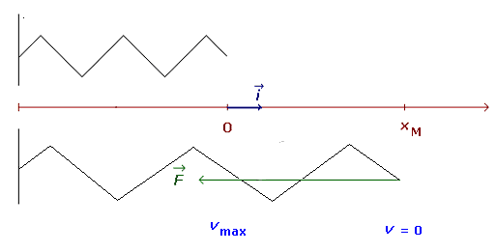

Quand on lâche le ressort , à t = 0, on a x = x_{M} et v₀ = 0 (x_{M} : amplitude)
E_{M} = E_{c} + E_{p} = $\frac{1}{2}{\text{mv}}^{2}+\frac{1}{2}{\text{kx}}^{2}$ = $\frac{1}{2}{\text{kx}}_{M}^{2}$

Quand le système passe à l’équilibre, on a v = v_{max} et x = 0

E_{M} = E_{c} + E_{p} = $\frac{1}{2}{\text{mv}}^{2}+\frac{1}{2}{\text{kx}}^{2}$ = $\frac{1}{2}{\text{mv}}_{\text{max}}^{2}$

Pratiquement, pour déterminer la valeur de l’énergie mécanique, on utilise la relation E_{M} =$\frac{1}{2}{\text{kx}}_{M}^{2}$
car la valeur de x_{M} est facilement accessible.

Remarque : volontairement, aucune démonstration n’a été proposé pour montrer que E_{M} =$\frac{1}{2}{\text{kx}}_{M}^{2}$

1.1.2. A partir d’un graphe de l’évolution de l’énergie cinétique, potentielle et mécanique au cours du temps.

Sur les graphes ci-dessous, sont représentés les évolutions de l’énergie cinétique, de l’énergie potentielle et de l’énergie mécanique d’un système solide ressort.

Le système est écarté de son état d’équilibre.
A t = 0, on lâche le système qui se met à osciller autour de sa position d’équilibre.
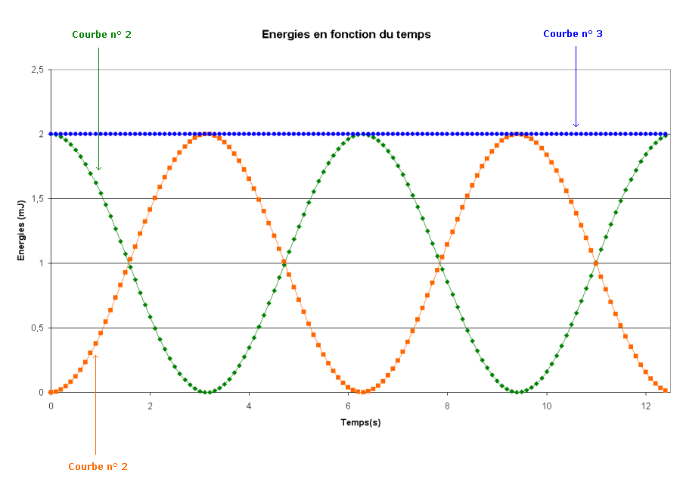

Question discussion réponse

    - Quelle courbe représente l’évolution de l’énergie cinétique au cours du temps ? Pourquoi ?
    - Quelle courbe représente l’évolution de l’énergie potentielle au cours du temps ? Pourquoi ?
    - Quelle courbe représente l’évolution de l’énergie mécanique au cours du temps ? Pourquoi ?
    - Peut-on dire qu’il y a conservation de l’énergie mécanique du système ?

Réponses :

    - La courbe représentant l’évolution de l’énergie cinétique au cours du temps est la courbe n° 2
car à t = 0, la vitesse est nulle, alors E_{c} =$\frac{1}{2}{\text{mv}}^{2}$= 0.
    - La courbe représentant l’évolution de l’énergie potentielle au cours du temps est la courbe n° 1
car à t = 0, l’élongation est maximale x = x_{M}, alors l’énergie potentielle aussi E_{p} = $\frac{1}{2}{\text{kx}}_{M}^{2}$
    - La courbe représentant l’évolution de l’énergie mécanique au cours du temps est la courbe n° 3
car elle correspond à la somme des énergies cinétique et potentielle.

    - On peut dire qu’il y a conservation de l’énergie mécanique, car l’énergie garde une valeur constante au cours du temps.

On peut également représenter les variations de l’énergie cinétique et de l’énergie potentielle au cours du temps.

On obtient les graphes suivants :

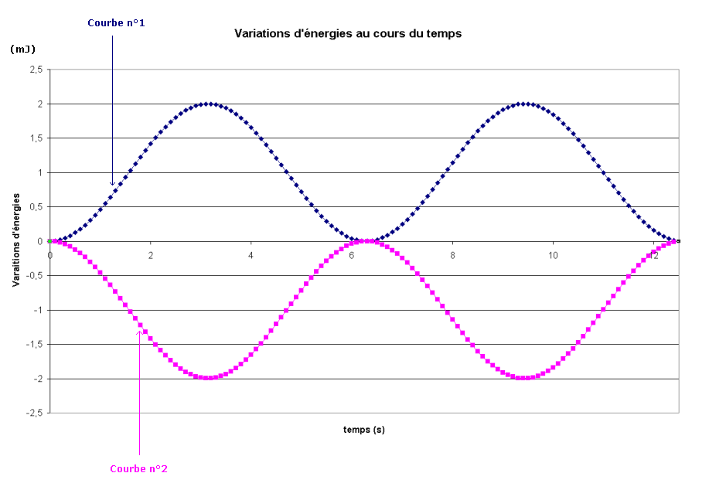

Question discussion réponse

    - Identifier la courbe représentant la variation d’énergie cinétique au cours du temps.
    - Déterminer la valeur de ΔE_{p} entre t = 0 et t = 2,0 s à partir de la courbe ΔE_{p} = f(t)
    - Déterminer la valeur de ΔE_{c} entre t = 0 et t = 2,0 s à partir de la courbe ΔE_{c} = f(t)
    - Proposer une méthode afin de déterminer la variation d’énergie potentielle, connaissant la variation d’énergie cinétique et réciproquement.

Réponse :

    - la courbe n° 1 représente la variation d’énergie cinétique au cours du temps car ΔE_{c} augmente jusqu’au moment où le système est arrivé à la position d’équilibre.
    - ΔE_{p} = - 1,4 mJ
    - ΔE_{c} = 1,4 mJ
    - On constate que ΔE_{p} = - ΔE_{c}. On peut donc déterminer la variation de l’énergie potentielle à partir de la variation de l’énergie cinétique car ces valeurs sont opposées.

  - Comment déterminer la valeur de l’énergie mécanique dans le cas du projectile dans un champ de pesanteur uniforme et comment reconnaître la non conservation de l’énergie mécanique ?

1.2.1. Par le calcul.

On a E_{M} = E_{c} + E_{p} = $\frac{1}{2}{\text{mv}}^{2}+\text{mgz}$
Le projectile est lancé et n’est soumis qu’à son poids.

E_{p} est appelée énergie potentielle de pesanteur.
E_{p} (z) = mgz + constante

La constante est généralement prise nulle en z = 0.

S’il y a conservation de l’énergie mécanique, on a : E_{M} = E_{c} + E_{p} = $\frac{1}{2}{\text{mv}}^{2}+\text{mgz}$= constante
S’il n’y a pas conservation de l’énergie mécanique, on a E_{M} constante. L’énergie mécanique décroît au cours du temps.

1.2.2. Par le graphique.

On dispose d’une vidéo dans laquelle on peut voir une personne frappe dans un ballon qui rebondit au sol.
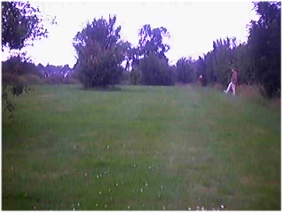

Pour étalonnage : la personne mesure 1,65 m

    - On effectue un pointage de la position du ballon avec un logiciel tel que aviméca2
    - On calcul l’énergie cinétique et l’énergie potentielle à intervalles de temps réguliers.
    - On détermine l’énergie mécanique E_{M} = E_{c} + E_{p}
    - On obtient les graphes suivants :
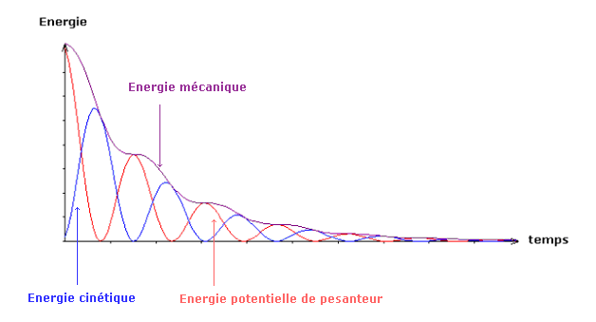

On constate que l’énergie mécanique diminue au cours du temps.
Il n’y a donc pas conservation de l’énergie mécanique.

Question discussion réponse

    - Comment expliquez-vous cette diminution d’énergie mécanique ?

Réponse :

    - La perte d’énergie principale à pour origine le rebond du ballon durant lequel des transferts d’énergie ont lieu avec l’herbe.

